2023131232KZ1

　要测量一电源的电动势*E*(小于3 V)和内阻*r*(约1 Ω)，现有下列器材：理想电压表(3 V和15 V两个量程)、电阻箱*R*(0～999.9 Ω)、定值电阻*R*0＝3 Ω、开关和导线。某同学根据所给器材设计了如图甲的实验电路：

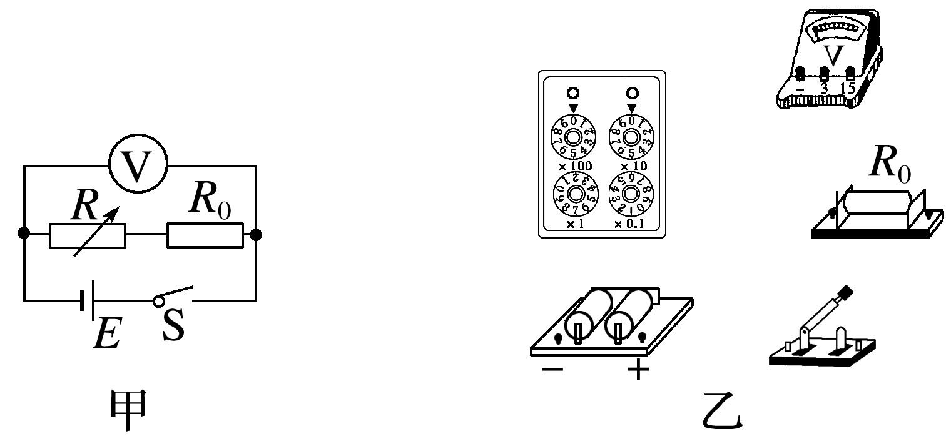

(1)电路中定值电阻*R*0的作用是

。

(2)请根据图甲电路，在图乙中用笔画线代替导线连接电路。

(3)该同学调节电阻箱阻值*R*，读出对应的电压表示数*U*，得到两组数据：*R*1＝2 Ω时，*U*1＝2.37 V，*R*2＝4 Ω时，*U*2＝2.51 V。由这两组数据可求得电源的电动势*E*＝ V，内阻*r*＝ Ω。(结果均保留三位有效数字)